В листе «PipsList» перечень всех трубопроводов, их диаметров и координат.

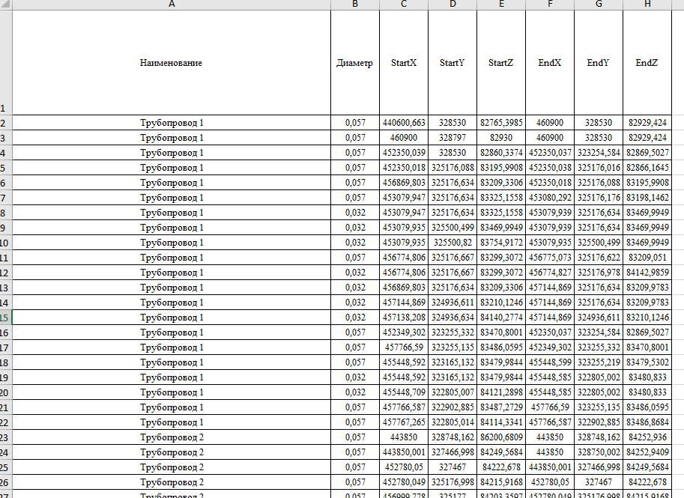

Нужно пройтись по всему листу, проанализировать, сделать группировку, создать листы по количеству групп на основе листа «Шаблон».

Критерии группировки:

1. Трубы имеют одинаковое наименование.
2. Одна из точек (Start или End) совпадает с координатами другой (Start или End). При этом, объединяем в группу, если совпадение только одно, иначе это другая группа. Пример на картинке ниже.

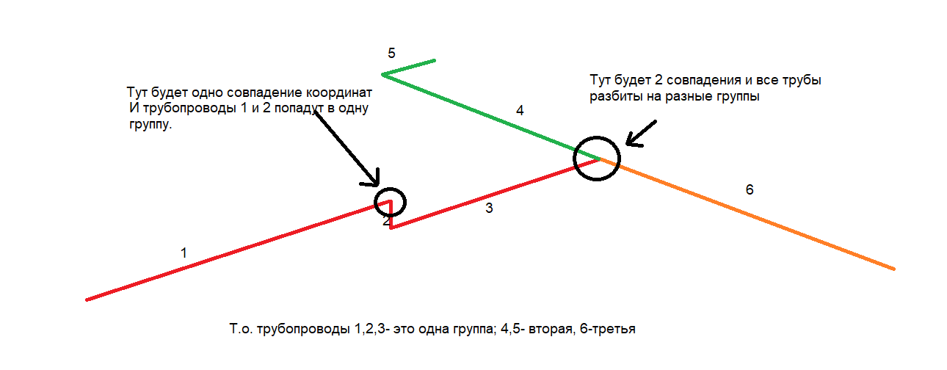

На выходе нужно получить листы Excel на основе листа «Шаблон», количество которых будет равно количеству групп.

Названия листам давать просто «Группа 1», «Группа 2» и т.д.

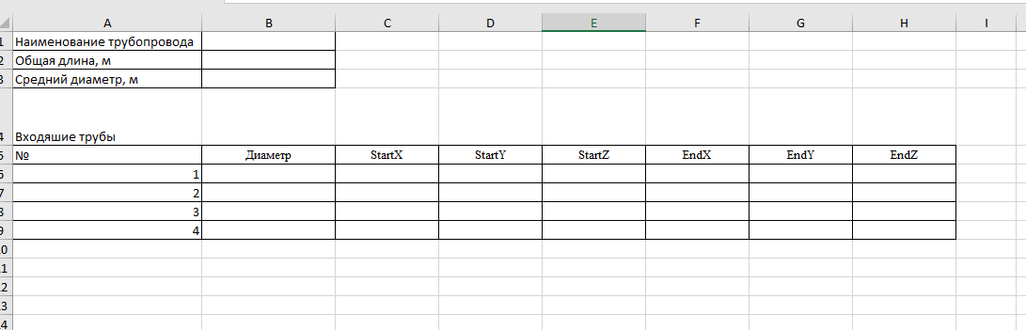

- во второй столбец первой строки пишем наименования трубопроводов, присутствующих на данном листе;

- второй столбец второй строки пишем вычисленную общую их длину;

- второй столбец третьей строки средний диаметр трубопроводов.

Далее табличка, с трубопроводами по группе.

На листе «PipsList» все в миллиметрах. Выводим на групповые листы в метрах. Для поиска координат принять погрешность в 7 мм.

1. **Отсортировать по наименованию.**

2. Найти тупиковые линии (уникальные точки xyz)

3. Топать от них перебором и искать координаты